Zemeznalec - 7. kolo (apríl 2017)
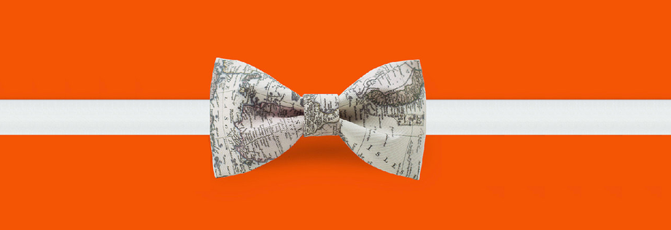

- Začnime malou hádankou: Poukážky na nákup zahraničného tovaru v Československej socialistickej republike, ktoré si Vaši rodičia isto pamätajú. A zároveň niekdajšie hlavné mesto dnes už neexistujúceho štátu. Obe sa nazývajú rovnako znejúcim slovom. Rozdiel je len
v jeho písanej podobe – v názve mesta je jedna zo spoluhlások dvakrát. Aké je riešenie hádanky?

- Je nezvyčajné, aby jeden ostrov ležal na dvoch tektonických platniach (litosferických doskách). Minimálne jeden taký však existuje. Ako sa nazýva, aký oceán ho obklopuje a na ktorých tektonických platniach sa rozprestiera?

- „Každý druhý človek, ktorý sa vyberie na najvyšší africký vrch Kilimandžáro, nie je na výstup pripravený a riskuje nielen svoje zdravie, ale nezriedka aj svoj život.“ Prečítaj si celý článok Kilimandžáro tvrdo trestá naivných horolezcov a odpovedz na nasledovné otázky:

- Čo spôsobuje zdravotné problémy horolezcov (turistov), ktorí zdolávajú Kilimandžáro?
- Aké má táto choroba (odborne nazývaná Akútna horská choroba) príznaky a ako sa jej dá predchádzať? Je možné ňou trpieť aj na Slovensku?
- Aké príslovie (ustálené slovné spojenie) by sa dalo uplatniť ako rada pre horolezcov?
- V ktorých iných prírodných podmienkach sa môžu objaviť takéto náhle zdravotné problémy?
- V ktorej časti Afriky sa nachádza Kilimandžáro?
- Ktoré ďalšie africké pohoria alebo vrchy presahujú výšku 5000 m n. m.?
- Rozlúskni mapovú hádanku! Čo zobrazuje mapa USA na ďalšej strane? Prezradíme, že ju treba brať (trochu) športovo.

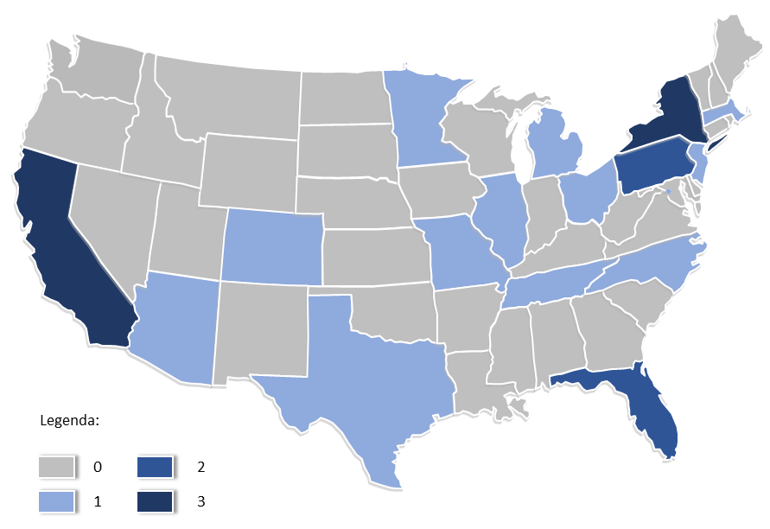

- Zvládneš aj úlohy v angličtine? Ak zadaniu nerozumieš, pomôž si slovníkom, alebo prekladačmi na internete.
The Solomon Islands are a group of islands in the Pacific Ocean. The location of Solomon Islands is shown on the map below.
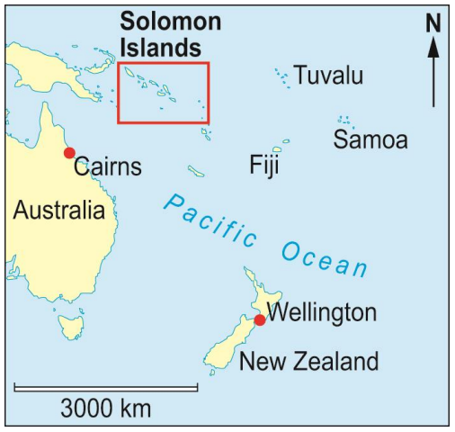
Give the distance and direction to the centre of the Solomon Islands from Wellington, New Zealand. Underline each correct answer.
Distance:
2900 km 3900 km 4900 km
Direction:
NNW SSE WNW
In 2013 the Solomon Islands were affected by an earthquake of magnitude 8 on the Richter Scale. Tick (✓) two correct statements below.
Tick (✓) two correct statements below.
Magnitude is a measure of the distance from an earthquake.
Magnitude is a measure of the amount of time of ground shaking during an earthquake.
Magnitude is a measure of the amount of energy released by an earthquake.
Magnitude 8 is ten times greater than magnitude 7.
Magnitude 8 is one hundred times greater than magnitude 7.
Magnitude 8 is ten times less than magnitude 7.

- Graf zobrazuje percentuálny nárast počtu obyvateľov v 20. populačne najrýchlejšie rastúcich štátoch sveta. V plnom rozlíšení ho otvoríš na tomto odkaze. Koľko obyvateľov budú mať v roku 2060 podľa grafu nasledovné štáty: Niger, Zambia, Uganda, Irak, Nigéria? Výsledky zaokrúhli na milióny.
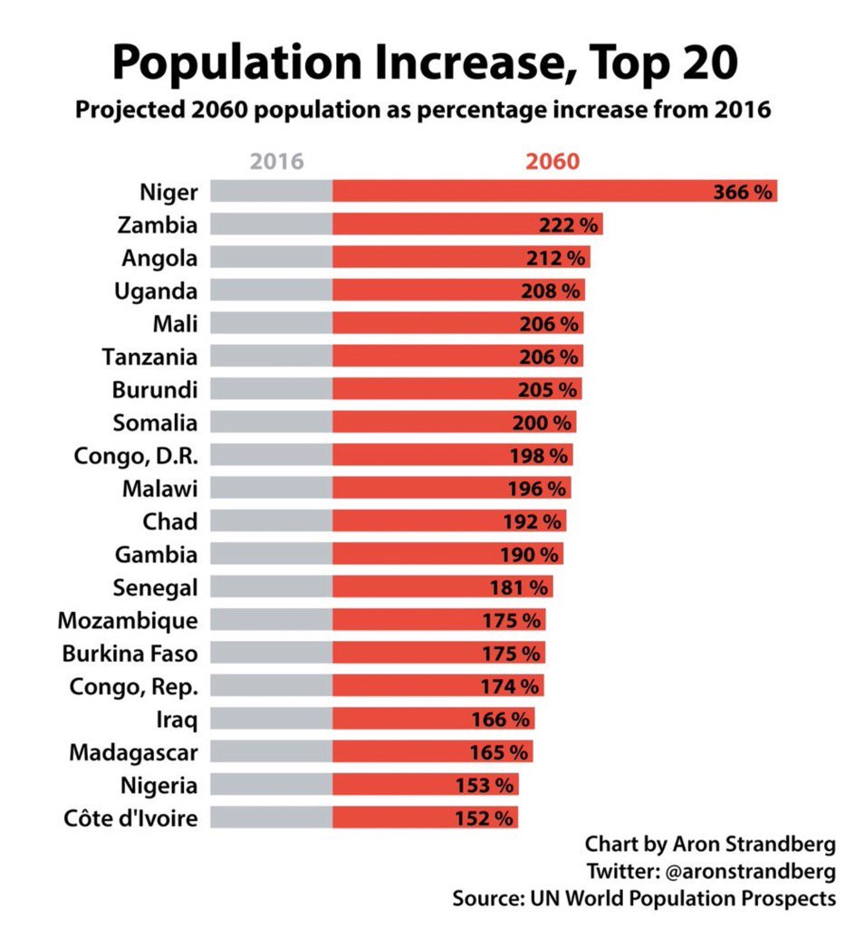
- Na obrázkoch sú zobrazené obrysové mapy ázijských štátov. Nič ti nehovoria? Možno je to spôsobený tým, že sú pootáčané a v rôznych mierkach. Odhalíš, o ktoré štáty ide?
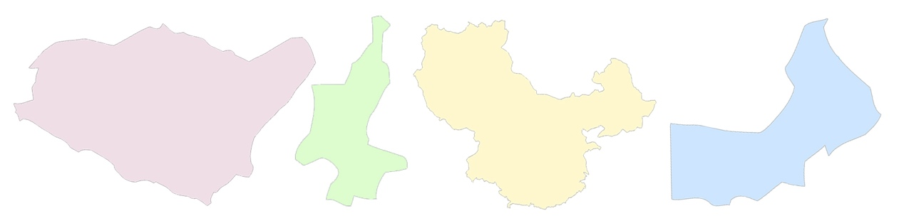

- Angelov vodopád (Salto Angel) vo Venezuele môže prísť o prvenstvo oficiálne najvyššieho vodopádu na svete. Českým vedcom sa podarilo zmerať výšku iného (podľa nich vyššieho) vodopádu a tvrdia, že je čas na prepísanie rebríčka. Ako sa spomínaný vodopád nazýva, v ktorom štáte sa nachádza a akú výšku pri ňom českí vedci namerali?
- Minulý mesiac (marec 2017) odhlasovali poslanci jedného štátu zmenu svojej štátnej vlajky. O aký štát ide a aké konkrétne zmeny na vlajke nastanú?
- Obrázková hádanka obsahuje šesť indícií, ktoré ťa privedú k názvu európskeho štátu. Dokážeš ich dešifrovať?
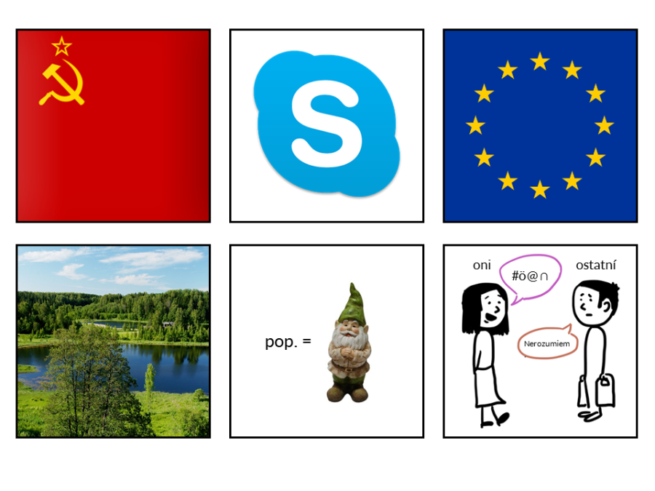

Dokedy a kam poslať odpovede?
Odpovede na úlohy posielaj na e-mailovú adresu zemeznalec@gmail.com najneskôr do 5.5.2017. Z úspešných riešiteľov, ktorí správne zodpovedajú aspoň 8 z 10 úloh, vyžrebujeme troch výhercov, ktorí získajú knižné a mapové ceny podľa vlastného výberu. V hre je aj bezplatný ročný prístup ku kompletnému obsahu Lepšej geografie. Odpovede odporúčame poslať aj na e-mailovú adresu Tvojej pani učiteľky/učiteľa. Môžeš sa s nimi dohodnúť, že za úspešné riešenie súťaže Zemeznalec získaš jednotku z geografie.

